我们采用的 表征学习
链接：https://zhuanlan.zhihu.com/p/31921944

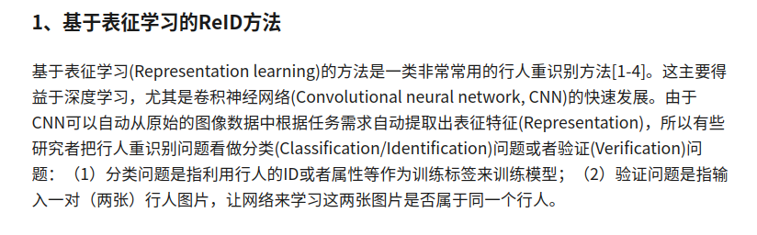
图一：文章第一段裁图

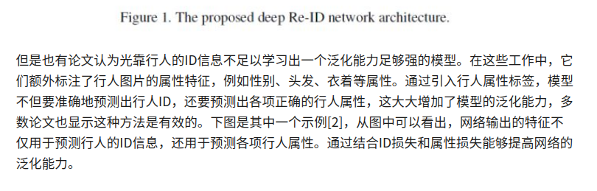
图二：文章第二段裁图

图一中指：由于CNN可以自动从原始的图像数据中根据任务需求自动提取出表征(Representation)

图二中：性别，头发，等我们人眼能够看到的特征

我们也在用眼睛可以直接看到的特征，即17个关键单信息。为我们所用的图片特征。

曾老师您指点带领我们学习的那些，haar特征，surf特征，应该属于抽象特征。经过某些函数得到的。（我个人理解）

